Национальный исследовательский университет «МЭИ»

Институт Радиотехники и электроники им. В.А. Котельникова

**Расчётное задание по дисциплине «Основы компьютерного проектирования радиоэлектронных средств»**

Вариант №22

Студент: Юрьев Д.С.

Группа: ЭР-15-15

Преподаватель: Филатов В.А.

Москва

2017

Схема анализируемой цепи приведена на рисунке 1. В состав схемы входят 4 резистора, 2 конденсатора, 1 катушка индуктивности, источник ЭДС E и источник тока I. Поскольку источники соединены между собой общим проводом (нижний проводник), то при расчетах будем считать эту цепь «землей» (нулевым потенциалом).

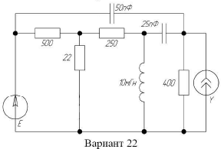

*Рис.1. Схема анализируемой цепи Вариант № 22.*

Для проведения расчетов и анализа проведем ввод схемы в программу МС10:

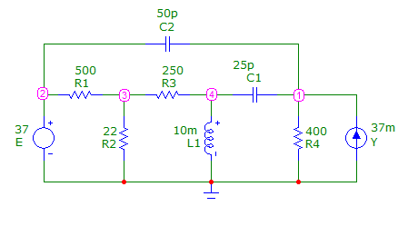

*Рис.2. Схема анализируемой цепи в МС10 Вариант № 22.*

**1. Анализ цепи по постоянному току DDC (Е=37В, Y=37мА)**

Для проведения оценочных расчетов по постоянному току схема исследуемой цепи может быть существенно упрощена:

- поскольку в установившемся режиме через конденсаторы постоянный ток не протекает (сопротивление идеального конденсатора бесконечно большое), то эти элементы могут быть исключены;

- катушки индуктивности не препятствуют протеканию постоянного тока, их сопротивление близко к 0, их можно заменить отрезком проводника.

Упрощенная схема по постоянному току показана на рисунке 3.

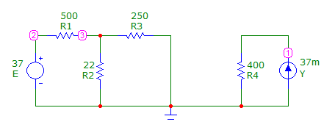

*Рис.3. Упрощенная схема по постоянному току.*

В результате схема существенно упростилась и разделилась на 2 отдельные друг от друга схемы. В первую схему входит источник ЭДС Е с последовательным резистором R1 и параллельное соединение резисторов R2 и R3. В вторую схему входит источник тока Y с последовательным сопротивлением R4/

Проведем расчет параметров цепи:

1) В цепи только источник ЭДС, источник тока удален:

Узел 1 является входом этой цепи, напряжение на нем будет составлять 37 В. Напряжение в узле 2 будет рассчитываться В, где Ом

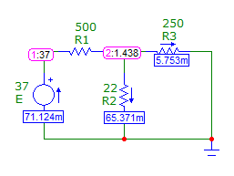

Соотношение токов:



Рассчитаем ток через R1:

мА

Ток через параллельные резисторы:

мА

мА

2) В цепи только источник тока, источник ЭДС удален:

В данной цепи будет лишь 1 узел и 1 ток, ток будет равен 37 мА (источник тока).

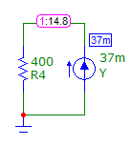

Найдем напряжение в 1 узле:

В

3) В цепи и источник тока и источник ЭДС:

В данном случае присутствуют обе части независимых схем. Следовательно, все значения для обоих расчетов тут остаются точно такими же.

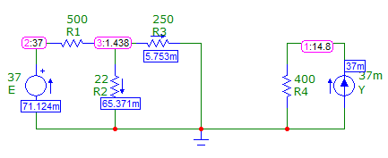

Расчетные значения токов и напряжения полностью совпали с таковыми значениями в Micro-Cap10.

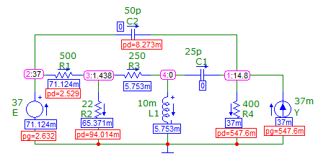

*Рис.4. Результат расчета для полной схемы*

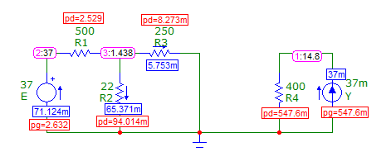

*Рис.5. Результат расчета для упрощенной схемы*

Как видим, теоретические расчеты совпали с компьютерным анализом. Токи на резисторах и напряжения соответствуют ожидаемым. Данная схема представляет собой 2 независимые друг от друга схемы. Мощности обоих источников положительные, следовательно они оба отдают всю энергию в цепь. Основная мощность выделяется на резистор R1. Резистор R1 является входным сопротивлением этой цепи, следовательно выделяется большая мощность.

Анализ в частотной области

Исключаем в схеме источник тока Y. В качестве входного гармонического сигнала установим источник ЭДС E с амплитудой 1. Резистор R4 оказывается замкнут на земле, он тоже исключен из схемы. Чтобы было удобнее анализировать схему, переставим элементы по-другому. Теперь мы видим, что в схеме к источнику ЭДС с последовательным резистором R1 подключается остальная часть схемы. Параллельной всей схемы проходит конденсатор C2. Принципиальная схема цепи, анализируемой в частотной области, приведена на рисунке 6.

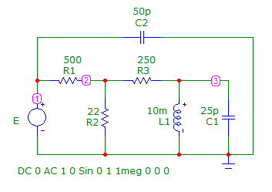

*Рис.6. Принципиальная схема цепи для анализа в частотной области.*

Проведем предварительный анализ работы этой схемы в частотной области. В схеме можно выделить следующие цепочки:

Источник ЭДС E с последовательным сопротивлением R1.

Делитель напряжения – параллельное соединение резисторов R2 и R3.

Колебательный контур – параллельное соединение L1 и C1.

Расчет параметров колебательного контура.

кГц – резонансная частота

кОм – характеристическое сопротивление

– добротность контура

МГц – полоса пропускания

Видим, что добротность невысокая и чем больше будет R2 или будет меньше, тем выше будет добротность.

Узел 1 является входом этой цепи, на нем будет постоянное напряжение 1В.

Конденсатор С2 идет на землю. Следовательно на умеренно высоких частотах, когда его сопротивление будет меньше, чем сопротивление R1, ток начнет уходить на землю.

Напряжение на колебательном контуре при изменении частоты сигнала должно изменяться следующим образом:

На низких частотах (существенно меньше резонансной частоты) из-за малого сопротивления катушки индуктивности L1 напряжение близко к 0, аналогично и на высоких частотах – из-за малого сопротивления С1. Около резонансной частоты сопротивление параллельного контура большое, при этом напряжение на контуре будет максимальным. Ток на низкой частоте от источника E проходит через резисторы R1, R2 и R3, так как сопротивление конденсатора C2 очень большое. На очень высоких частотах ток источника протекает через конденсатор C2 на землю. На средних частотах (около резонансной частоты) из-за увеличения сопротивления конденсатора нужно рассмотреть на практике как поведет себя ток.

Область частот, в которых происходят существенные изменения АЧХ, находится в диапазоне от 0 Гц до 1 ГГц.





*Рис.7. Частотный анализ напряжения узлов.*





*Рис.8. Частотный анализ напряжений реактивных сопротивлений.*

**



*Рис.9. Частотный анализ токов реактивных сопротивлений.*

**



*Рис.10. Частотный анализ напряжений активных сопротивлений.*

**



*Рис.11. Частотный анализ токов активных сопротивлений.*



*Рис.12. Частотный анализ тока и напряжения на С2.*



*Рис.13. Частотный анализ тока и напряжения на R1.*

Расчетная резонансная частота контура полностью совпала с моделированной, она определяется из равенства токов через L1 и C1. Никаких искажений не наблюдается, все АЧХ совпадают с ожидаемыми.

Анализ во временной области

Для моделирования работы схемы во временной области и получения переходных и импульсных характеристик в качестве входного воздействия выберем в качестве E источник импульсного напряжения прямоугольной формы Pulse. Схему используем такую же, что и для анализа частотной области.

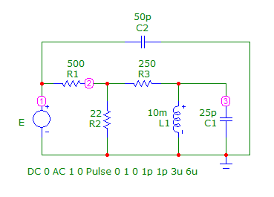

*Рис.14. Принципиальная схема цепи для анализа во временной области.*

Чтобы определить необходимые параметры источника Е и временные границы выполнения расчетов проведем предварительную оценку поведения схемы при воздействии на вход скачка тока.

Переходные процессы продолжаются в течение нескольких микросекунд.

Время импульса должно быть больше времени переходных процессов (выберем 200 мкс), задержка фронта 1 пс, длительность фронта и спада должна быть существенно меньше самых быстрых процессов в схеме. Время расчета 400 мкс.

Результаты компьютерного расчета во временной области от 0 до 400 мкс напряжений в узлах схемы и токов через элементы.



*Рис.15. Временной анализ напряжения узлов.*



*Рис.16. Временной анализ напряжений всех активных сопротивлений.*



*Рис.17. Временной анализ напряжений всех реактивных сопротивлений.*

Выводы:

1. Проведены полные расчеты по постоянному ток для 3 случаев: только источник ЭДС, только источник тока, оба источника. Все расчеты совпали с компьютерным моделированием.
2. Определен колебательный контур и рассчитаны его параметры. Частотные и переходные процессы элементов и узлов, составляющих этот контур определяются параметрами контура.
3. Мощности источников ЭДС и тока положительны, следовательно оба источника разряжаются.
4. По постоянному сигналу ххема состоит из 2 независимых схем. Одна по источнику ЭДС, вторая по источнику тока.